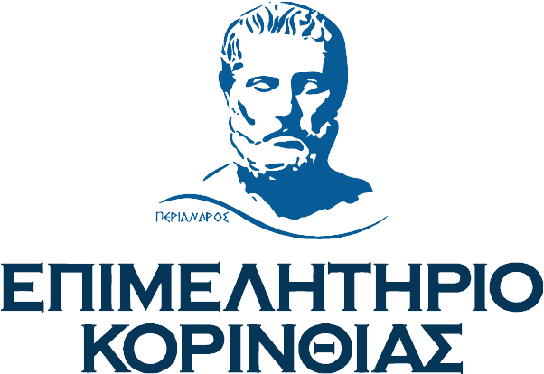
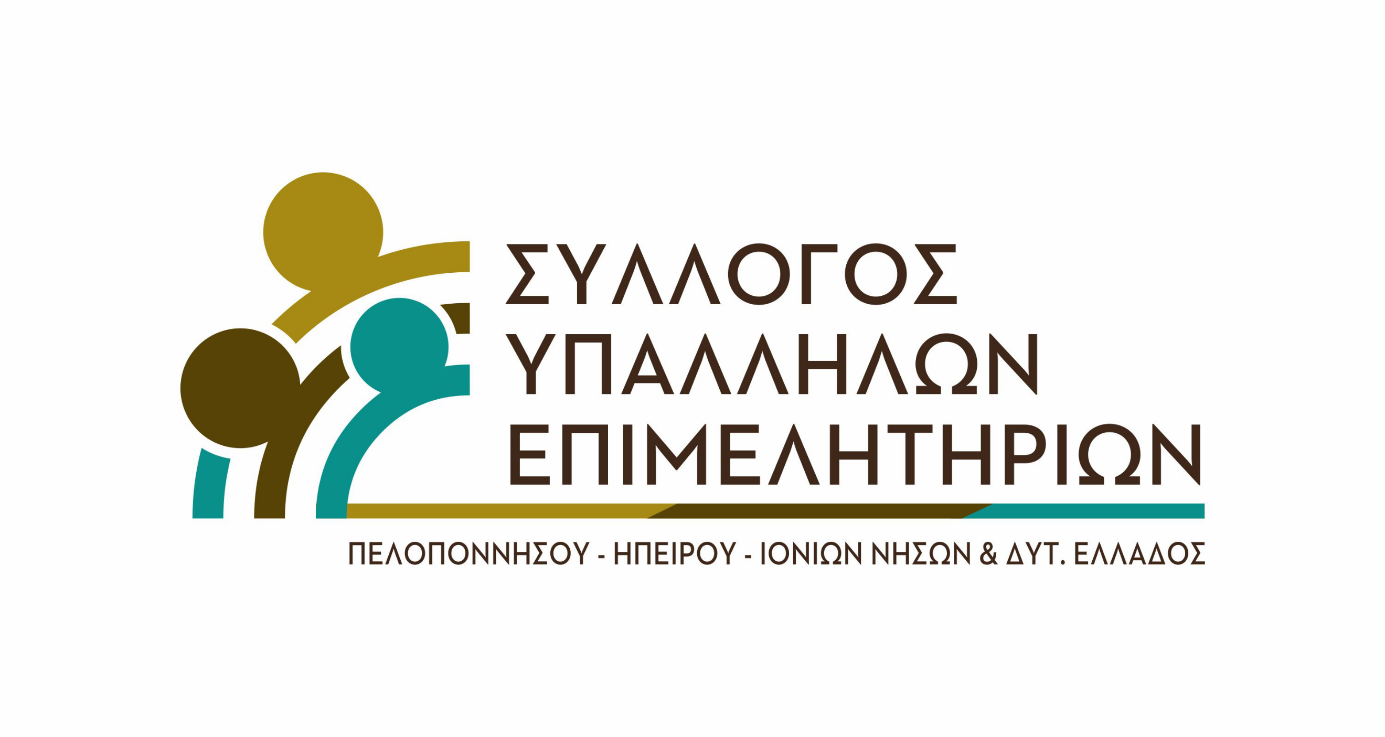

ΠΡΟΣΚΛΗΣΗ

O Πρόεδρος κος Παναγιώτης Λουζιώτης
και το Δ.Σ. του Επιμελητηρίου Κορινθίας,
σας προσκαλούν σε δίωρο εκπαιδευτικό διαδικτυακό σεμινάριο με θέμα:

«Αξιοποίηση της ηλεκτρονικής πλατφόρμας του ΕΣΗΔΗΣ www.promitheus.gov.gr από τους οικονομικούς φορείς»

που διοργανώνεται σε συνεργασία και με την ευγενική συμμετοχή της
κας Μαρίας Σταθογιάννη, Προϊσταμένης Τμήματος Υποστήριξης & Εκπαίδευσης Χρηστών ΟΠΣ ΕΣΗΔΗΣ (Ολοκληρωμένου Πληροφορικού Συστήματος - Εθνικό Σύστημα Ηλεκτρονικών Δημοσίων Συμβάσεων)
και με την υποστήριξη του Συλλόγου Υπαλλήλων Επιμελητηρίων Πελοποννήσου – Ηπείρου – Ιονίων Νήσων – Δυτικής Ελλάδας

την Τετάρτη 30 Απριλίου 2025 και ώρα 18:30
Στον σύνδεσμο :
https://e-meeting.webex.com/e-meeting/j.php?MTID=mfd7d7017d0113ff6faa978761bc4a306

Συντονιστής:
κος Πέτρος Ζουμπούλης, Πρόεδρος του Συλλόγου Υπαλ/λων Επιμ/ρίων Π.Η.Ι.Ν.Δ.Ε.

Στο εκπαιδευτικό διαδικτυακό σεμινάριο για τους οικονομικούς φορείς - επιχειρήσεις μέλη του Επιμελητηρίου, θα παρουσιασθούν :
- η διαδικασία απόκτησης κωδικών πρόσβασης στο ΕΣΗΔΗΣ
- η ηλεκτρονική πλατφόρμα του ΕΣΗΔΗΣ www.promitheus.gov.gr με προβολή κύριων σημείων όπως η εύρεση διαγωνισμών, υποβολή ερωτημάτων, εγχειρίδια χρήσης, συμπλήρωση του Ευρωπαϊκού Ενιαίου Εγγράφου Σύμβασης (ΕΕΕΣ) κ.α.
- η διαδικασία υποβολής προσφοράς μέσω ΕΣΗΔΗΣ με παράδειγμα σε πραγματικό χρόνο.

Η πρόσβασή σας στην ενημερωτική τηλεδιάσκεψη είναι ΔΩΡΕΑΝ στα πλαίσια των ανταποδοτικών υπηρεσιών του Επιμελητηρίου προς τα Μέλη του!

Παρακαλούμε:
- Κατά την είσοδό σας στην τηλεδιάσκεψη να διατηρείτε κλειστά τα μικρόφωνά σας.
- Εάν υπάρξουν απορίες, να τις σημειώσετε και να τις ερωτήσετε στους εισηγητές όταν δοθεί ο ανάλογος χρόνος για συζήτηση κι επίλυση αποριών ή να τις αποστείλετε μέσω μηνύματος από την πλατφόρμα τηλεδιάσκεψης (δεξί κάτω εικονίδιο «Chat»).
- Για να λάβετε το λόγο να μιλήσετε, να πατάτε το εικονίδιο «παλάμης» στο κάτω μέρος της οθόνης (λεκτικό: Raise hand).

